**Hranoly – opakovanie**

1. Napíš názov telesa, názov geometrického útvaru, ktorý je podstavou, vyznač telesovú výšku, napíš, koľko má dané teleso vrcholov, stien, hrán. Načrtni sieť daného telesa.

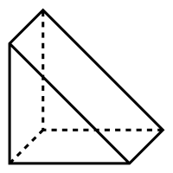

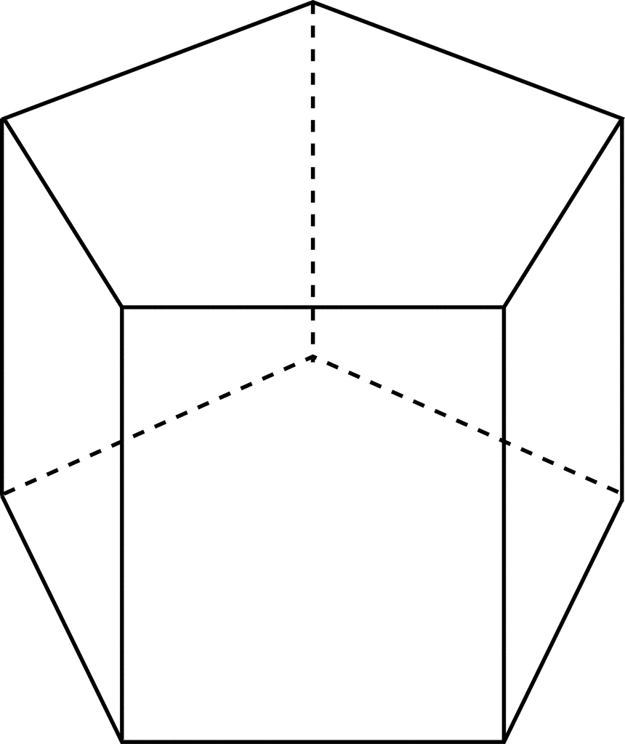

1. Vypočítaj povrch a objem hranolov.

